**丁村乡人大代表每月履职活动**

时间： 2019.11.29

参加人员：丁村乡人大代表韩大强、罗骁

地点： 丁村乡

内容：丁村乡人大代表韩大强、罗骁检查扶贫清零工作

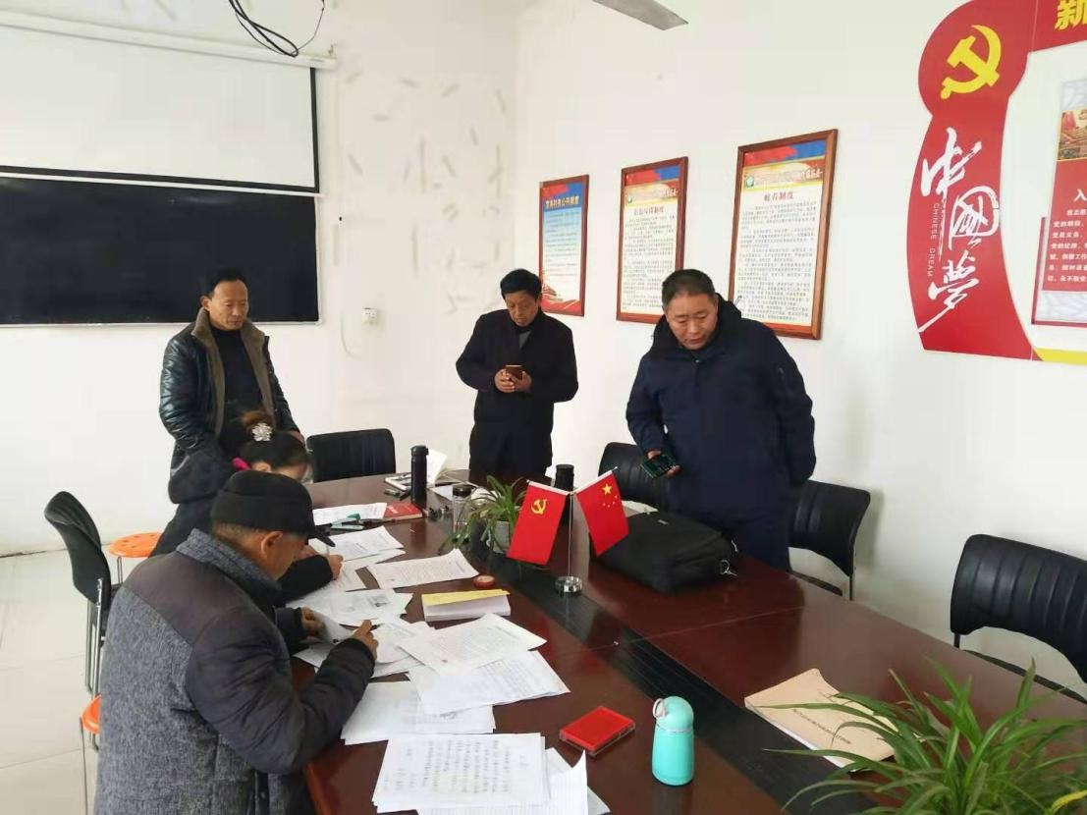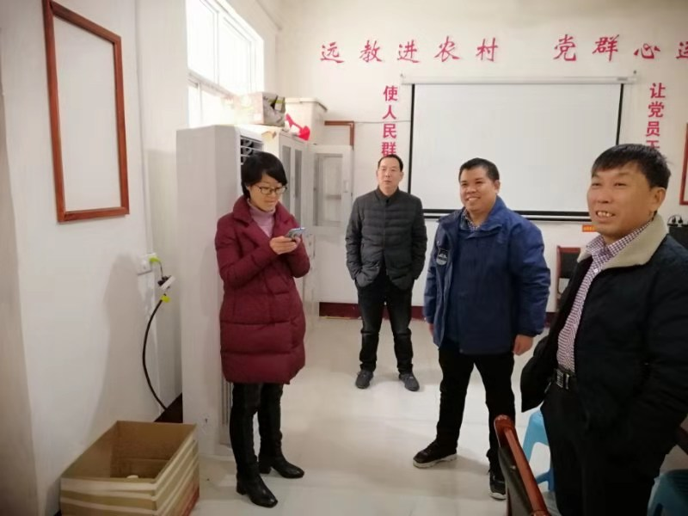

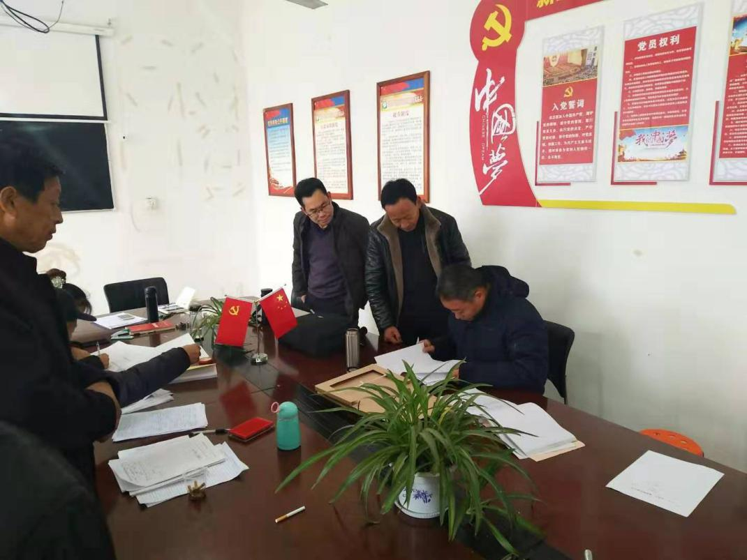

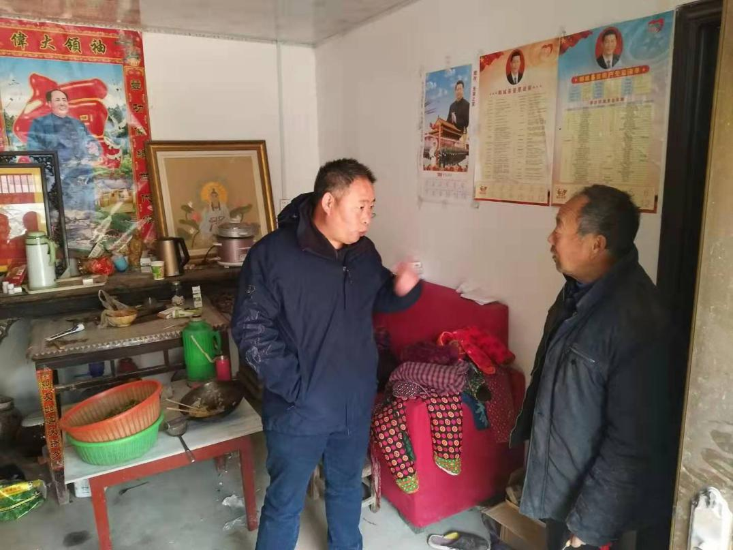

为了实现2019年度脱贫攻坚工作目标，根据《河南省脱贫攻坚领导小组办公室开展“任务清零”“问题清零”“信访清零”行动》的通知和要求，2019年11月28日，丁村乡人大代表韩大强、罗骁到所任责任组长的行政村检查“清零行动”落实情况，他们首先与驻村书记和工作队员一起对台帐资料进行检查，对其中的信息的准确性、逻辑关系、政策落实的准确性进行一一对照检查，比照问题清单逐个进行落实，问题整改清零必须坚持逐项逐条梳理，全面查摆，彻底整改，并责任到人，确保清零全面、充分、彻底。韩大强、罗骁亲自到贫困家中祥谈，祥细了解贫困户对政策的知晓情况、政策落实的情况，有问题的有贫困户进行及时落实，以高质量的清零行动进一步提升脱贫攻坚质量和成色。